
ФЕДЕРАЛЬНОЕ ГОСУДАРСТВЕННОЕ АВТОНОМНОЕ ОБРАЗОВАТЕЛЬНОЕ УЧРЕЖДЕНИЕ ВЫСШЕГО ОБРАЗОВАНИЯ «САМАРСКИЙ НАЦИОНАЛЬНЫЙ ИССЛЕДОВАТЕЛЬСКИЙ УНИВЕРСИТЕТ ИМЕНИ АКАДЕМИКА С.П. КОРОЛЕВА
(САМАРСКИЙ УНИВЕРСИТЕТ)»

Институт (факультет) ИИК
Кафедра Кафедра программных систем

ОТЧЁТ
по лабораторной работе
№05 «Основы языка С#: Стандартные интерфейсы»
по дисциплине «Основы программирования»

Выполнил Гусева М. О., 6101

Проверил Котенева С.Э.

Самара
2023
ЗАДАНИЕ
Задание 1.
В классах ArrayVector и LinkListVector переопределить унаследованный от класса Object метод Equals() таким образом, чтобы он сравнивал на равенство любой объект интерфейса IVectorable. Вектора считаются равными, если они равны по числу координат и равны покоординатно. Также можно переопределить метод GetHashCode().
Задание 2.
Сделать классы ArrayVector и LinkListVector реализующими интерфейс IComparable, и реализовать в них метод CompareTo() – метод сравнивает вектора типа IVectorable по числу их координат.
Описать дополнительный класс, реализующий интерфейс IComparer. Метод интерфейса Compare() сравнивает два вектора типа IVectorable по их модулю.
В методе Main() класса Program создать массив векторов (ссылок типа интерфейс), хранящий вперемежку вектора разного типа. Найти в этом массиве вектора с минимальным и максимальным числом координат (используя метод CompareTo()). Отсортировать массив векторов по возрастанию их модулей.
Задание 4.
Сделать классы ArrayVector и LinkListVector реализующими интерфейс ICloneable и реализовать в них метод Clone(), выполняющий глубокое клонирование объектов. В методе Main() класса Program выбрать один из векторов в массиве, выполнить его клонирование, продемонстрировать результат клонирования (например, изменив один из векторов – клонируемый или клон – и вывести на экран оба вектора для сравнения, возможно также использование метода Equals()).
Задание 5.
Протестировать работу приложения в классе Program, разработать адекватный интерфейс пользователя, доработав программный интерфейс пользователя из лабораторной работы 4.
КОД ПРОГРАММЫ
using System;
using System.Collections.Generic;
using System.Net.NetworkInformation;
using System.Numerics;
using System.Reflection.Metadata;
using System.Runtime.Intrinsics;

namespace LR5
{
class Program
{
static void Main(string?[] args)
{
Console.WriteLine("Лабораторная работа №5 \nВыполнила Гусева Мария \nстудентка группы 6101-020302D");
while (true)
{
Console.WriteLine("Введите пункт меню:\n0 - Выход\n1 - Класс ArrayVector\n2 - Класс LinkedListVector\n3 - Класс Vectors" +
"\n4 - Работа с массивом векторов типа IVectorable");
string? menu = Console.ReadLine();
switch (menu)
{
case "0":
return;
case "1":
Task1();
Console.WriteLine("Нажмите Enter, чтобы продолжить.");
Console.ReadKey();
Console.Clear();
break;
case "2":
Task2();
Console.WriteLine("Нажмите Enter, чтобы продолжить.");
Console.ReadKey();
Console.Clear();
break;
case "3":
Task3();
Console.WriteLine("Нажмите Enter, чтобы продолжить.");
Console.ReadKey();
Console.Clear();
break;
case "4":
Task4();
Console.WriteLine();
Console.WriteLine("Нажмите Enter, чтобы продолжить.");
Console.ReadKey();
Console.Clear();
break;
default:
Console.WriteLine("Ошибка! Пожалуйста, введите существующий пункт меню.\nНажмите Enter, чтобы продолжить.\n\n");
Console.ReadKey();
Console.Clear();
break;

}
}
}
static void Task1()
{
Console.Write("Введите размерность вектора: ");
int user_lenght;
bool check = int.TryParse(Console.ReadLine(), out user_lenght);
ArrayVector vector;
if ((check) && (user_lenght >= 0))
{
Console.WriteLine("\nВектор выбранной размерности успешно создан.");
vector = new ArrayVector(user_lenght);
}
else
{
Console.WriteLine("\nНеверно введены данные! Создан вектор с размерность, равной \"5\"");
vector = new ArrayVector();
}
Console.WriteLine("Введите значения вектора через пробел:");
string? user_vector = Console.ReadLine();
double[]? sup_vector;
try
{
sup_vector = user_vector?.Split(' ').Select(double.Parse).ToArray();
if (sup_vector.Length == vector.Length)
{
for (int i = 0; i < vector.Length; i++)
{
vector[i] = sup_vector[i];
}
Console.WriteLine("Значения успешно установлены.");
}
else
{
Console.WriteLine("Размерность вектора и количество введенных чисел не совпадает. Значения не изменены.");
}
}
catch (FormatException)
{
Console.WriteLine("Введенные данные некорректны.");
}
while (true)
{
Console.WriteLine("Выберете пункт меню:\n" +
"0 - Выход\n1 - Вывести элемент с выбранным индексом на экран\n" +
"2 - Заменить элемент по выбранному индексу\n3 - Вычислить модуль вектора\n" +
"4 - Вывести количество координат вектора на экран\n5 - Вывести координаты вектора на экран\n6 - Клонировать вектор");
string? menu = Console.ReadLine();
switch (menu)
{
case "0":
return;
case "1":
try
{
Console.WriteLine("Введите индекс:");
int id = Int_Input();
Console.WriteLine($"Элемент под индексом {id} равен: {vector[0]}");
}
catch (IndexOutOfRangeException)
{
Console.WriteLine("Элемента с данным индексом не существует.");
}
catch (OverflowException)
{
Console.WriteLine("Элемента с данным индексом не существует.");
}
Console.WriteLine();
Console.WriteLine("Нажмите Enter, чтобы продолжить.");
Console.ReadKey();
Console.Clear();
break;
case "2":
try
{
Console.WriteLine("Введите индекс:");
int id = Int_Input();

Console.WriteLine("Введите новое значение:");
double new_value = Convert.ToDouble(Console.ReadLine());
vector[id] = new_value;
Console.WriteLine("Элемент успешно изменен.");
}
catch (IndexOutOfRangeException e)
{
Console.WriteLine("Произошла ошибка при вводе данных!");
}

catch (Exception e)
{
Console.WriteLine("Произошла ошибка при вводе данных!");
}
Console.WriteLine();
Console.WriteLine("Нажмите Enter, чтобы продолжить.");
Console.ReadKey();
Console.Clear();
break;
case "3":
try
{
Console.WriteLine("Модуль вектора равен: " + vector.GetNorm());
}
catch (Exception e)
{
Console.WriteLine($"Возникло следующее исключение: {e.Message}");
}
Console.WriteLine();
Console.WriteLine("Нажмите Enter, чтобы продолжить.");
Console.ReadKey();
Console.Clear();
break;
case "4":
try
{
Console.WriteLine("Число координат вектора равен: " + vector.Length);
}
catch (Exception e)
{
Console.WriteLine($"Возникло следующее исключение: {e.Message}");
}
Console.WriteLine();
Console.WriteLine("Нажмите Enter, чтобы продолжить.");
Console.ReadKey();
Console.Clear();
break;
case "5":
try
{
Console.WriteLine(vector.ToString());
}
catch (Exception e)
{
Console.WriteLine($"Возникло исключение: {e.Message}");
}
Console.WriteLine();
Console.WriteLine("Нажмите Enter, чтобы продолжить.");
Console.ReadKey();
Console.Clear();
break;
case "6":
ArrayVector clone = new ArrayVector();
clone = (ArrayVector)vector.Clone();
Console.WriteLine($"Сравнение векторов с помощью метода Equals() (если векторы равны по размеру и значениям, возвращает true)" +
$": {vector.Equals(clone)}");
Console.WriteLine("Оригинал вектора: " + vector.ToString());
Console.WriteLine("Копия вектора: " + clone.ToString());
Console.WriteLine();
Console.WriteLine("Нажмите Enter, чтобы продолжить.");
Console.ReadKey();
Console.Clear();
break;
default:
Console.WriteLine("Ошибка! Пожалуйста, введите существующий пункт меню.");
Console.WriteLine();
Console.WriteLine("Нажмите Enter, чтобы продолжить.");
Console.ReadKey();
Console.Clear();
break;
}

}
Console.WriteLine("Нажмите Enter, чтобы выйти в главное меню.");
Console.ReadKey();
Console.Clear();
}
static void Task2()
{

Console.Write("Введите размерность вектора: ");
int user_lenght;
bool check = int.TryParse(Console.ReadLine(), out user_lenght);
LinkedListVector vector;
if ((check) && (user_lenght >= 0))
{
Console.WriteLine("\nВектор выбранной размерности успешно создан.");
vector = new LinkedListVector(user_lenght);
}
else
{
Console.WriteLine("\nНеверно введены данные! Создан вектор с размерность, равной \"5\"");
vector = new LinkedListVector();
}
Console.WriteLine("Введите значения вектора через пробел:");
string? user_vector = Console.ReadLine();
double[]? sup_vector;
try
{
sup_vector = user_vector?.Split(' ').Select(double.Parse).ToArray();
if (sup_vector.Length == vector.Length)
{
for (int i = 0; i < vector.Length; i++)
{
vector[i] = sup_vector[i];
}
Console.WriteLine("Значения успешно установлены.");
}
else
{
Console.WriteLine("Размерность вектора и количество введенных чисел не совпадает. Значения не изменены.");
}
}
catch (FormatException)
{
Console.WriteLine("Введенные данные некорректны.");
}
catch (NullReferenceException)
{
Console.WriteLine("Размерность данного вектора равна нулю." +
" Вы не можете ввести элементы в пустой вектор, но можете добавить новые элементы, выбрав необходимый пункт меню.");
}
catch (Exception e)
{
Console.WriteLine($"Ой! Возникло исключение: {e.Message}");
}

while (true)
{
Console.WriteLine("Выберете пункт меню:\n0 - Выход\n1 - Добавление нового элемента в начало списка\n" +
"2 - Добавление нового элемента в конец конец\n3 - Добавление нового элемента в список по выбранному индексу" +
"\n4 - Удаление элемента с конца списка\n5 - Удаление элемента из начала списка\n" +
"6 - Удаление элемента из списка по выбранному индексу\n7 - Вывести вектор на экран" +
"\n8 - Вычислить модуль вектора\n9 - Вывести число координат\n10 - Изменить элемент по выбранному индексу\n" +
"11 - Клонировать вектор");
string? menu = Console.ReadLine();
switch (menu)
{
case "0":
return;
case "1":
vector.AddToStart();
Console.WriteLine("Введите значение нового элемента:");
try
{
double new_element = Convert.ToDouble(Console.ReadLine());
vector[0] = new_element;
}
catch (FormatException)
{
Console.WriteLine("Неверные входные данные. Значение не было изменено");
}
catch (Exception)
{
Console.WriteLine("Неверные входные данные. Значение не было изменено");
}
Console.WriteLine();
Console.WriteLine("Нажмите Enter, чтобы продолжить.");
Console.ReadKey();
Console.Clear();
break;
case "2":
vector.AddToTheEnd();
Console.WriteLine("Введите значение нового элемента:");
try
{
double new_element = Convert.ToDouble(Console.ReadLine());
vector[vector.Length - 1] = new_element;
}
catch (FormatException)
{
Console.WriteLine("Неверные входные данные. Значение не было изменено");
}
catch (Exception e)
{
Console.WriteLine("Неверные входные данные. Значение не было изменено" + e.Message);
}
Console.WriteLine();
Console.WriteLine("Нажмите Enter, чтобы продолжить.");
Console.ReadKey();
Console.Clear();
break;
case "3":
Console.WriteLine("Введите индекс:");
try
{
int user_index = int.Parse(Console.ReadLine());
vector.AddElement(user_index);
Console.WriteLine("Элемент успешно добавлен. Введите значение нового элемента:");
try
{
double new_element = Convert.ToDouble(Console.ReadLine());
vector[user_index] = new_element;
}
catch (FormatException)
{
Console.WriteLine("Неверные входные данные. Значение не было изменено");
}
catch (Exception e)
{
Console.WriteLine("Неверные входные данные. Значение не было изменено" + e.Message);
}
}
catch (FormatException)
{
Console.WriteLine("Элемента с таким индексом не существует.");
}
catch (NullReferenceException)
{
Console.WriteLine("Элемента с таким индексом не существует.");
}
catch (Exception)
{
Console.WriteLine("Элемента с таким индексом не существует.");
}

Console.WriteLine();
Console.WriteLine("Нажмите Enter, чтобы продолжить.");
Console.ReadKey();
Console.Clear();
break;
case "4":
try
{
vector.DeleteFromEnd();
Console.WriteLine("Элемент успешно удален.");
}
catch (NullReferenceException)
{
Console.WriteLine("Список пуст. Добавьте элементы, чтобы их удалить.");
}
catch (IndexOutOfRangeException)
{
Console.WriteLine("Список пуст. Добавьте элементы, чтобы их удалить.");
}
catch (Exception e)
{
Console.WriteLine($"Воу, неожиданное исключение: {e.Message}");
}
Console.WriteLine();
Console.WriteLine("Нажмите Enter, чтобы продолжить.");
Console.ReadKey();
Console.Clear();
break;
case "5":
try
{
vector.DeleteFromStart();
Console.WriteLine("Элемент успешно удален.");
}
catch (NullReferenceException)
{
Console.WriteLine("Список пуст. Добавьте элементы, чтобы их удалить.");
}
catch (IndexOutOfRangeException)
{
Console.WriteLine("Список пуст. Добавьте элементы, чтобы их удалить.");
}
catch (Exception e)
{
Console.WriteLine($"Воу, неожиданное исключение: {e.Message}");
}
Console.WriteLine();
Console.WriteLine("Нажмите Enter, чтобы продолжить.");
Console.ReadKey();
Console.Clear();
break;
case "6":
Console.WriteLine("Введите индекс:");
try
{
int user_index = int.Parse(Console.ReadLine());
vector.DeleteElement(user_index);
Console.WriteLine("Элемент успешно удален.");
}
catch (FormatException)
{
Console.WriteLine("Элемента с таким индексом не существует.");
}
catch (NullReferenceException)
{
Console.WriteLine("Элемента с таким индексом не существует.");
}
catch (Exception)
{
Console.WriteLine("Элемента с таким индексом не существует.");
}

Console.WriteLine();
Console.WriteLine("Нажмите Enter, чтобы продолжить.");
Console.ReadKey();
Console.Clear();

break;
case "7":
try
{
Console.WriteLine(vector.ToString());
}

catch (NullReferenceException)
{
Console.WriteLine("Элементы отсутствуют.");
}

Console.WriteLine();
Console.WriteLine("Нажмите Enter, чтобы продолжить.");
Console.ReadKey();
Console.Clear();
break;
case "8":
try
{
Console.WriteLine("Модуль вектора: " + vector.GetNorm());
}
catch (Exception e)
{
Console.WriteLine($"Все идет не по плану... Исключение: {e.Message}");
}
Console.WriteLine();
Console.WriteLine("Нажмите Enter, чтобы продолжить.");
Console.ReadKey();
Console.Clear();
break;
case "9":
try
{
Console.WriteLine("Число координат: " + vector.Length);
}
catch (NullReferenceException)
{
Console.WriteLine("Элементы отсутствуют.");
}
Console.WriteLine();
Console.WriteLine("Нажмите Enter, чтобы продолжить.");
Console.ReadKey();
Console.Clear();
break;
case "10":
Console.WriteLine("Введите индекс:");
try
{
int user_index = int.Parse(Console.ReadLine());

Console.WriteLine($"Элемент с выбранным индексом: {vector[user_index]}");
Console.WriteLine("Введите новое значение элемента:");
try
{
int user_change = int.Parse(Console.ReadLine());
vector[user_index] = user_change;
Console.WriteLine("Элемент по выбранному индексу успешно изменен.");
}
catch (FormatException)
{
Console.WriteLine("Введено некорректное значение. Элемент не изменен.");
}
}
catch (FormatException)
{
Console.WriteLine("Элемента с таким индексом не существует.");
}
catch (NullReferenceException)
{
Console.WriteLine("Элемента с таким индексом не существует.");
}
catch (Exception)
{
Console.WriteLine("Элемента с таким индексом не существует.");
}
Console.WriteLine();
Console.WriteLine("Нажмите Enter, чтобы продолжить.");
Console.ReadKey();
Console.Clear();
break;
case "11":
LinkedListVector clone = new LinkedListVector();
clone = (LinkedListVector)vector.Clone();
Console.WriteLine($"Сравнение векторов с помощью метода Equals() (если векторы равны по размеру и значениям, возвращает true)" +
$": {vector.Equals(clone)}");
Console.WriteLine($"Для дополнительной проверки удалим из клона первый и последний символы");
clone.DeleteFromEnd();
clone.DeleteFromStart();
Console.WriteLine("Оригинал вектора: " + vector.ToString());
Console.WriteLine("Копия вектора: " + clone.ToString());
Console.WriteLine();
Console.WriteLine("Нажмите Enter, чтобы продолжить.");
Console.ReadKey();
Console.Clear();
break;
default:
Console.WriteLine("Такого пункта нет в меню. Введите существующий пункт.");
break;
}
}
Console.WriteLine("Нажмите Enter, чтобы выйти в главное меню.");
Console.ReadKey();
Console.Clear();
}
static void Task3()
{
Console.Write("Введите размерность первого вектора: ");
int user_lenght_1;
bool check_1 = int.TryParse(Console.ReadLine(), out user_lenght_1);
IVectorable vector_1;
if ((check_1) && (user_lenght_1 >= 0))
{
Console.WriteLine("\nВектор выбранной размерности успешно создан.");
vector_1 = new ArrayVector(user_lenght_1);
}
else
{
Console.WriteLine("\nНеверно введены данные! Создан вектор с размерность, равной \"5\"");
vector_1 = new ArrayVector();
}
Console.WriteLine("Введите значения вектора через пробел:");
string? user_vector_1 = Console.ReadLine();
double[]? sup_vector_1;
try
{
sup_vector_1 = user_vector_1?.Split(' ').Select(double.Parse).ToArray();
if (sup_vector_1.Length == vector_1.Length)
{
for (int i = 0; i < vector_1.Length; i++)
{
vector_1[i] = sup_vector_1[i];
}
Console.WriteLine("Значения успешно установлены.");
}
else
{
Console.WriteLine("Размерность вектора и количество введенных чисел не совпадает. Значения не изменены.");
}
}
catch (FormatException)
{
Console.WriteLine("Введенные данные некорректны.");
}

Console.Write("Введите размерность второго вектора: ");
int user_lenght_2;
bool check_2 = int.TryParse(Console.ReadLine(), out user_lenght_2);
ArrayVector vector_2;
if ((check_2) && (user_lenght_2 >= 0))
{
Console.WriteLine("\nВектор выбранной размерности успешно создан.");
vector_2 = new ArrayVector(user_lenght_2);
}
else
{
Console.WriteLine("\nНеверно введены данные! Создан вектор с размерность, равной \"5\"");
vector_2 = new ArrayVector();
}
Console.WriteLine("Введите значения вектора через пробел:");
string? user_vector_2 = Console.ReadLine();
double[]? sup_vector_2;
try
{
sup_vector_2 = user_vector_2?.Split(' ').Select(double.Parse).ToArray();
if (sup_vector_2.Length == vector_2.Length)
{
for (int i = 0; i < vector_2.Length; i++)
{
vector_2[i] = sup_vector_2[i];
}
Console.WriteLine("Значения успешно установлены.");
}
else
{
Console.WriteLine("Размерность вектора и количество введенных чисел не совпадает. Значения не изменены.");
}
}
catch (FormatException)
{
Console.WriteLine("Введенные данные некорректны.");
}
Console.WriteLine();
Console.WriteLine();
while (true)
{
Console.WriteLine("Выберете пункт меню:\n0 - Выход\n1 - Сумма векторов\n2 - Скалярное произведение векторов\n3 - Вычисление модуля веторов");
string menu = Console.ReadLine();
switch (menu)
{
case "0":
return;
case "1":
try
{
IVectorable vector_3 = new ArrayVector();
vector_3 = Vectors.Sum(vector_1, vector_2);
Console.WriteLine("Сумма векторов равна:");
Vectors.ToString(vector_3);
}

catch (Exception e)
{
Console.WriteLine(e.Message);
}
break;
Console.WriteLine();
Console.WriteLine();
Console.WriteLine("Нажмите Enter, чтобы продолжить.");
Console.ReadKey();
Console.Clear();
case "2":
try
{
double? mult = Vectors.Scalar(vector_1, vector_2);
Console.WriteLine("Скалярное произведение = " + mult);
}

catch (Exception e)
{
Console.WriteLine(e.Message);
}
Console.WriteLine();
Console.WriteLine();
Console.WriteLine("Нажмите Enter, чтобы продолжить.");
Console.ReadKey();
Console.Clear();
break;
case "3":
double a1 = Vectors.GetNorm2(vector_1);
Console.WriteLine("Модуль(длина) первого вектора: " + a1);
double a2 = Vectors.GetNorm2(vector_2);
Console.WriteLine("Модуль(длина) второго вектора: " + a2);
Console.WriteLine();
Console.WriteLine();
Console.WriteLine("Нажмите Enter, чтобы продолжить.");
Console.ReadKey();
Console.Clear();
break;
default:
Console.WriteLine("Ошибка! Пожалуйста, введите существующий пункт меню.");
Console.WriteLine();
Console.WriteLine("Нажмите Enter, чтобы продолжить.");
Console.ReadKey();
Console.Clear();
break;
}
}
Console.WriteLine("Нажмите Enter, чтобы выйти в главное меню.");
Console.ReadKey();
Console.Clear();
}
static void Task4()
{
Console.WriteLine("Введите количество векторов в массиве: ");
bool check = false;
int n = 0;
while (check == false)
{
n = Int_Input();
if (n != 0)
{
if (n < 0)
{
Console.WriteLine($"Вы ввели отрицательное значение! {n} будет заменено на {-n}");
n = -n;
}
check = true;
}
}

IVectorable[] vectors = new IVectorable[n];
Console.WriteLine("Хотите ли Вы задать массив вручную? Если нет, будет создан массив с векторами размерности от 1 до 10 " +
"включительно и координатами от -100 до 100 включительно.\n1 - Да\n2 - Нет.");
check = false;
string choice;
while (check == false)
{
choice = Console.ReadLine();
if (choice == "1")
{
int r;

for (int i = 0; i < n; i++)
{
Console.WriteLine("Введите размерность вектора №" + (i + 1));
r = Int_Input();
if ((r == 0) || (r < 0))
{

bool check_1 = false;
while (check_1 == false)
{
Console.WriteLine("Размерность вектора не может быть равна нулю или быть меньше нуля!. Будет задана размерность по умолчанию." +
"\nВыберете класс вектора №" + (i + 1) + "\n1 - ArrayVector\n2 - LinkedListVector");
string choice_class = Console.ReadLine();
if (choice_class == "1")
{
vectors[i] = new ArrayVector();
Console.WriteLine("Введите значения вектора через пробел:");
string? user_vector_2 = Console.ReadLine();
double[]? sup_vector_2;
try
{
sup_vector_2 = user_vector_2?.Split(' ').Select(double.Parse).ToArray();
if (sup_vector_2.Length == vectors[i].Length)
{
for (int j = 0; j < vectors[i].Length; j++)
{
vectors[i][j] = sup_vector_2[j];
}
Console.WriteLine("Значения успешно установлены.");
}
else
{
Console.WriteLine("Размерность вектора и количество введенных чисел не совпадает. Значения равны нулю.");
}
}
catch (FormatException)
{
Console.WriteLine("Введенные данные некорректны.");
}
check_1 = true;
break;
}
if (choice_class == "2")
{
vectors[i] = new LinkedListVector();
Console.WriteLine("Введите значения вектора через пробел:");
string? user_vector_2 = Console.ReadLine();
double[]? sup_vector_2;
try
{
sup_vector_2 = user_vector_2?.Split(' ').Select(double.Parse).ToArray();
if (sup_vector_2.Length == vectors[i].Length)
{
for (int j = 0; j < vectors[i].Length; j++)
{
vectors[i][j] = sup_vector_2[j];
}
Console.WriteLine("Значения успешно установлены.");
}
else
{
Console.WriteLine("Размерность вектора и количество введенных чисел не совпадает. Значения равны нулю.");
}
}
catch (FormatException)
{
Console.WriteLine("Введенные данные некорректны.");
}
check_1 = true;
break;
}
else Console.WriteLine("Вы ввели некорретный номер! Введите \"1\" или \"2\".");
}

}
if (r > 0)
{
Console.WriteLine("Выберете класс вектора №" + (i + 1) + "\n1 - ArrayVector\n2 - LinkedListVector");
string choice_class = Console.ReadLine();
bool check_1 = false;
while (check_1 == false)
{
if (choice_class == "1")
{
vectors[i] = new ArrayVector(r);
Console.WriteLine("Введите значения вектора через пробел:");
string? user_vector_2 = Console.ReadLine();
double[]? sup_vector_2;
try
{
sup_vector_2 = user_vector_2?.Split(' ').Select(double.Parse).ToArray();
if (sup_vector_2.Length == vectors[i].Length)
{
for (int j = 0; j < vectors[i].Length; j++)
{
vectors[i][j] = sup_vector_2[j];
}
Console.WriteLine("Значения успешно установлены.");
}
else
{
Console.WriteLine("Размерность вектора и количество введенных чисел не совпадает. Значения равны нулю.");
}
}
catch (FormatException)
{
Console.WriteLine("Введенные данные некорректны.");
}
check_1 = true;
break;
}
if (choice_class == "2")
{
vectors[i] = new LinkedListVector(r);
Console.WriteLine("Введите значения вектора через пробел:");
string? user_vector_2 = Console.ReadLine();
double[]? sup_vector_2;
try
{
sup_vector_2 = user_vector_2?.Split(' ').Select(double.Parse).ToArray();
if (sup_vector_2.Length == vectors[i].Length)
{
for (int j = 0; j < vectors[i].Length; j++)
{
vectors[i][j] = sup_vector_2[j];
}
Console.WriteLine("Значения успешно установлены.");
}
else
{
Console.WriteLine("Размерность вектора и количество введенных чисел не совпадает. Значения равны нулю.");
}
}
catch (FormatException)
{
Console.WriteLine("Введенные данные некорректны.");
}
check_1 = true;
break;
}
else Console.WriteLine("Вы ввели некорретный номер! Введите \"1\" или \"2\".");
}
}

}
Console.WriteLine("Все векторы массива:");
for (int i = 0; i < n; i++)
{
Console.WriteLine($"Вектор №{i + 1}: {vectors[i].ToString()}");
}
check = true;
break;
}
if (choice == "2")
{
var rand = new Random();
int r;
Console.WriteLine("Если индекс вектора четный, то он принадлежит классу ArrayVector, а если нечетный, " +
"то классу LinkedListVector");
for (int i = 0; i < n; i++)
{
r = rand.Next(1, 11);

if (i % 2 == 0)
{
vectors[i] = new ArrayVector(r);
for (int j = 0; j < vectors[i].Length; j++)
{
vectors[i][j] = rand.Next(0, 101);
}
}
if (i % 2 != 2)
{
vectors[i] = new LinkedListVector(r);
for (int j = 0; j < vectors[i].Length; j++)
{
vectors[i][j] = rand.Next(-100, 101);
}
}
Console.WriteLine($"Вектор №{i + 1}: {vectors[i].ToString()}");
}
check = true;
break;
}
else Console.WriteLine("Вы ввели некорретный номер! Введите \"1\" или \"2\".");
}
while (true)
{
Console.WriteLine("Выберете действие, которое хотите произвести с массивом векторов:\n0 - Выход в главное меню" +
"\n1 - Вывести максимальное и минимальное количество координат в векторах\n2 - Отсортировать вектора по возрастанию" +
" их модулей\n3 - Проверить с помощью метода Equals() выбранные векторы");
string menu_4 = Console.ReadLine();
switch (menu_4)
{
case "0":
return;
case "1":
IVectorable max = vectors[0];
IVectorable min = vectors[0];
int cmp;
for (int i = 0; i < n - 1; i++)
{
cmp = max.CompareTo(vectors[i + 1]);
if (cmp == -1)
{
max = vectors[i + 1];
}
cmp = min.CompareTo(vectors[i + 1]);
if (cmp == 1)
{
min = vectors[i + 1];
}
else continue;
}
Console.WriteLine($"Минимальное число координат: {min.Length}\nМаксимальное число координат:{max.Length}");
Console.WriteLine();
Console.WriteLine("Нажмите Enter, чтобы продолжить.");
Console.ReadKey();
Console.Clear();
break;
case "2":
Console.WriteLine("Сортировка векторов по возрастанию их модулей:\n");
for (int i = 1; i < n; i++)
{
IVectorable sup_vector = vectors[i];
int j = i - 1;

while (j >= 0 && vectors[j].GetNorm() > sup_vector.GetNorm())
{
vectors[j + 1] = vectors[j];
vectors[j] = sup_vector;
j--;
}
}
for (int i = 0; i < n; i++)
{
Console.WriteLine($"Вектор {i + 1}" + vectors[i].ToString() + $"\nМодуль вектора {i + 1}: {vectors[i].GetNorm()}");
}
Console.WriteLine();
Console.WriteLine("Нажмите Enter, чтобы продолжить.");
Console.ReadKey();
Console.Clear();
break;
case "3":
Console.WriteLine("Введите индекс первого вектора(нумерация начинается с нуля)");
int v1 = Int_Input();
if (v1 < 0)
{
Console.WriteLine($"Вы ввели отрицательно значение! {v1} будет заменено на {-v1}");
v1 = -v1;
}
Console.WriteLine("Введите индекс второго вектора(нумерация начинается с нуля)");
int v2 = Int_Input();
if (v1 < 0)
{
Console.WriteLine($"Вы ввели отрицательно значение! {v2} будет заменено на {-v2}");
v1 = -v2;
}
try
{
bool eqv = vectors[v1].Equals(vectors[v2]);
if (eqv)
{
Console.WriteLine("Вектора эквивалентны. Их длины и координаты равны.");
}
else Console.WriteLine("Вектора не эквивалентны. Их длины и координаты не равны.");
}
catch (Exception)
{
Console.WriteLine("Вы ввели несуществующий индекс.");
}
Console.WriteLine();
Console.WriteLine("Нажмите Enter, чтобы продолжить.");
Console.ReadKey();
Console.Clear();
break;
default:
Console.WriteLine("Ошибка! Пожалуйста, введите существующий пункт меню.");
Console.WriteLine();
Console.WriteLine("Нажмите Enter, чтобы продолжить.");
Console.ReadKey();
Console.Clear();
break;
}
}
Console.WriteLine("Нажмите Enter, чтобы выйти в главное меню.");
Console.ReadKey();
Console.Clear();

}
public static int Int_Input()
{
int n;
try
{
n = int.Parse(Console.ReadLine());
return n;
}
catch (Exception)
{
Console.WriteLine("Вы ввели некорректные данные. Присвоено значение \"0\"");
return 0;
}

}
public static double Double_Input()
{
double n;
try
{
n = double.Parse(Console.ReadLine());
return n;
}
catch (Exception)
{
Console.WriteLine("Вы ввели некорректные данные. Присвоено значение \"0\"");
return 0;
}

}
}
}
using System;
using System.Collections.Generic;
using System.Linq;
using System.Numerics;
using System.Text;
using System.Threading.Tasks;

namespace LR5
{
internal class LinkedListVector : IVectorable, IComparable, ICloneable
{
class Node
{
internal double element = 0;
internal Node? link = null;
}
Node? first;
public LinkedListVector() : this(5)
{
}
public LinkedListVector(int n)
{
for (int i = 0; i < n; i++)
{
Node? curr = new Node();
curr.link = first;
first = curr;
}
}
public double this[int id]
{

get
{
try
{
Node? curr = first;
for (int i = 0; i < id; i++)
{
curr = curr?.link;
}
return curr.element;
}
catch (IndexOutOfRangeException)
{
Console.WriteLine("Такого индекса не существует.");
return 0;
}
catch (NullReferenceException)
{
Console.WriteLine("Такого индекса не существует.");
return 0;
}

}
set
{
try
{
Node? curr = first;
for (int i = 0; i < id; i++)
{
curr = curr?.link;
}
curr.element = value;
}
catch (IndexOutOfRangeException)
{
Console.WriteLine("Такого индекса не существует.");
}
catch (Exception)
{
Console.WriteLine("Такого индекса не существует.");
}
}
}
public int Length
{
get
{
int n = 1;
Node? curr = first;
while (curr.link != null)
{
n++;
curr = curr.link;
}
return n;
}
}
public void DeleteFromEnd()
{
if (first != null)
{
if (first.link != null)
{
Node findend = first.link;
while (findend.link.link != null)
{
findend = findend.link;
}
findend.link = null;
}
else first = null;
}
else { throw new IndexOutOfRangeException(); }

}
public void DeleteFromStart()
{
if (first != null)
{
if (first.link != null) first = first.link;
else first = null;
}
else
{
throw new IndexOutOfRangeException();
}
}
public void AddToStart()
{
Node between_element = first;
first = new Node();
first.link = between_element;
}
public void AddToTheEnd()
{
if (first == null)
{
first = new Node();
}
else
{
Node findEnd = first;
while (findEnd.link != null)
{
findEnd = findEnd.link;
}
findEnd.link = new Node();
}
}
public void AddElement(int id)
{
Node UserIndex = first;
int i = 0;
while (true)
{
if (i + 1 == id)
{
if (UserIndex.link == null)
{
UserIndex.link = new Node();
}
else
{
Node betw = UserIndex.link;
UserIndex.link = new Node();
UserIndex.link.link = betw;
}
break;
}

if (UserIndex.link == null)
{
throw new ArgumentOutOfRangeException();
}

UserIndex = UserIndex.link;
i++;
}
}
public void DeleteElement(int id)
{
Node? UserIndex = first;
int i = 0;
if (first == null)
{
throw new IndexOutOfRangeException();
}
if (id != 0)
{
while (true)
{
if (i + 1 == id && UserIndex.link != null)
{
if (UserIndex.link.link == null)
{
UserIndex.link = null;
}
else
{
UserIndex.link = UserIndex.link.link;
}
break;
}
if (UserIndex.link == null)
{
throw new ArgumentOutOfRangeException();
}

UserIndex = UserIndex.link;
i++;
}
}
else DeleteFromStart();
}
public double GetNorm()
{
double sum = 0.0;
for (int i = 0; i < this.Length; i++)
{
sum += this[i] * this[i];
}
return Math.Sqrt(sum);
}
public override string ToString()
{
string vector_string = "";
for (int i = 0; i < this.Length; i++)
{

vector_string += this[i].ToString() + " ";
}
return $"Число координат вектора: {this.Length} Координаты вектора: {vector_string}";
}
public override bool Equals(object obj)
{
IVectorable v = (IVectorable)obj;
int k = 0;
for (int i = 0; i < this.Length; i++)
{
if (this[i] == v[i])
k++;
}
if ((this.Length == v.Length) && (k == v.Length))
return true;
else return false;
}
public int CompareTo(object obj)
{
IVectorable v = (IVectorable)obj;
if (v == null)
{
throw new ArgumentException("Объект не вектор.");
}
else
{
if (this.Length > v.Length) return 1;
else if (this.Length < v.Length) return -1;
else return 0;
}
}
public override int GetHashCode()
{
return Length.GetHashCode();
}
public object Clone()
{
LinkedListVector clone = new LinkedListVector(this.Length);
for (int i = 0; i < this.Length; i++)
{
clone[i] = this[i];
}
return clone;
}
}
}
using System;
using System.Collections.Generic;
using System.Linq;
using System.Text;
using System.Threading.Tasks;

namespace LR5
{
internal class ArrayVector : IVectorable, IComparable, ICloneable
{
private double[] vector;
public ArrayVector() : this(5)
{
}
public ArrayVector(int n)
{
vector = new double[n];
}
public double this[int index]
{
get
{
try
{
return vector[index];
}
catch (Exception)
{
Console.WriteLine("Вы ввели неверный индекс.");
return 0;
}
}
set
{
try
{
vector[index] = value;
}
catch (Exception)
{
Console.WriteLine("Вы ввели неверный индекс.");
}
}
}

public double GetNorm()
{
double sum = 0;
for (int i = 0; i < vector.Length; i++)
{
sum += vector[i] * vector[i];
}
return Math.Sqrt(sum);
}
public int Length
{
get { return vector.Length; }

}
public double[] SortUp()
{
for (int i = 1; i < vector.Length; i++)
{
double k = vector[i];
int j = i - 1;

while (j >= 0 && vector[j] > k)
{
vector[j + 1] = vector[j];
vector[j] = k;
j--;
}
}
return vector;
}
public override string ToString()
{
string vector_string = "";
for (int i = 0; i < this.Length; i++)
{
vector_string += this[i].ToString() + " ";
}
return $"Число координат вектора: {this.Length} Координаты вектора: {vector_string}";
}
public override bool Equals(object obj)
{
IVectorable v = (IVectorable)obj;
int k = 0;
for (int i = 0; i < Length; i++)
{
if (this[i] == v[i])
k++;
}
if ((this.Length == v.Length) && (k == v.Length))
return true;
else return false;
}
public int CompareTo(object obj)
{
IVectorable v = (IVectorable)obj;
if (v == null)
{
throw new ArgumentException("Объект не вектор.");
}
else
{
if (this.Length > v.Length) return 1;
else if (this.Length < v.Length) return -1;
else return 0;
}
}
public override int GetHashCode()
{
return vector.GetHashCode();
}
public object Clone()
{
ArrayVector clone = new ArrayVector(Length);
for (int i = 0; i < Length; i++)
{
clone[i] = vector[i];
}
return clone;
}
}
}
using System;
using System.Collections.Generic;
using System.Linq;
using System.Text;
using System.Threading.Tasks;

namespace LR5
{
internal interface IVectorable
{
double this[int index] { get; set; }
int Length { get; }
double GetNorm();
int CompareTo(object obj);
}
}
using System;
using System.Collections.Generic;
using System.Linq;
using System.Text;
using System.Threading.Tasks;

namespace LR5
{
internal class Vectors
{

public static IVectorable? Sum(IVectorable v1, IVectorable v2)
{
IVectorable v;
if (v1.Length != v2.Length)
{

throw new Exception("Длины векторов не совпадают.");
v = null;
}
else
{
v = new ArrayVector(v1.Length);
for (int i = 0; i < v1.Length; i++)
{
v[i] = v1[i] + v2[i];

}
}
return v;

}
public static double? Scalar(IVectorable v1, IVectorable v2)
{
double? mult = 0;
if (v1.Length == v2.Length)
{
for (int i = 0; i < v1.Length; i++)
{
mult += v1[i] * v2[i];
}
}
else
{
throw new Exception("Длины векторов не совпадают.");
mult = null;
}
return mult;
}
public static double GetNorm2(IVectorable v)
{
double sum = 0;
for (int i = 0; i < v.Length; i++)
{
sum += v[i] * v[i];
}
return Math.Sqrt(sum);
}
public static string ToString(IVectorable vector)
{
string vector_string = "";
for (int i = 0; i < vector.Length; i++)
{
vector_string += vector[i].ToString() + " ";
}
return $"Число координат вектора: {vector.Length} Координаты вектора: {vector_string}";
}
}
}
using System;
using System.Collections.Generic;
using System.Linq;
using System.Text;
using System.Threading.Tasks;

namespace LR5
{
internal class VectorCompare : IComparer <object>
{
public int Compare(object obj_1, object obj_2)
{
IVectorable v1 = (IVectorable)obj_1;
IVectorable v2 = (IVectorable)obj_2;
if (v1 != null && v2 != null)
{
if (v1.GetNorm() > v2.GetNorm())
return 1;
if (v1.GetNorm() < v2.GetNorm())
return -1;
else
return 0;
}
else throw new ArgumentException("Объект не вектор.");
}
}
}

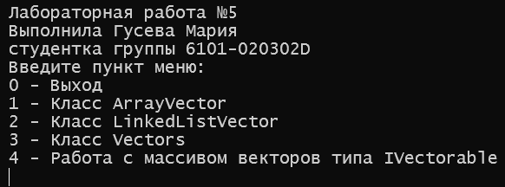
Рисунок 1 – Начальное меню
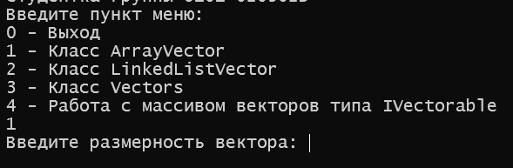
Рисунок 2 – Класс ArrayVector. Ввод размерности
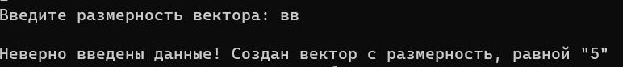
Рисунок 3 – Класс ArrayVector. Сообщение об установке размерности по умолчанию
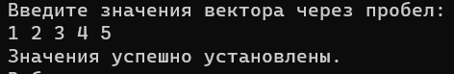
Рисунок 4 – Класс ArrayVector. Установка значений координат

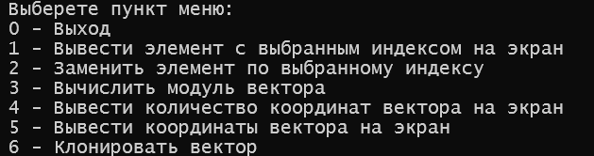
Рисунок 5 – Класс ArrayVector. Меню действий с вектором
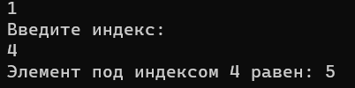
Рисунок 6 – Класс ArrayVector. Вывод элемента с выбранным элементом

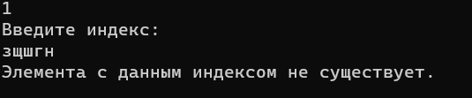
Рисунок 7 – Класс ArrayVector. Сообщение при введении несуществующего индекса
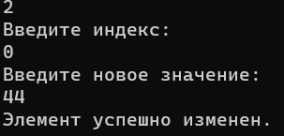
Рисунок 8 – Класс ArrayVector. Замена элемента по выбранному индексу

Рисунок 9 – Класс ArrayVector. Вычисление модуля вектора
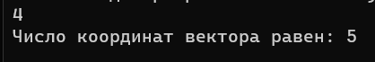
Рисунок 10 – Класс ArrayVector. Вывод на экран количества координат вектора
Рисунок 11 – Класс ArrayVector. Вывод на экран координат вектора(переопределение метода ToString())

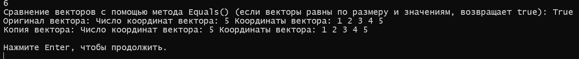
Рисунок 12 – Класс ArrayVector. Клонирование вектора

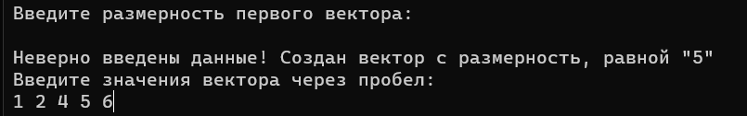
Рисунок 13 – Класс Vectors. Ввод первого вектора
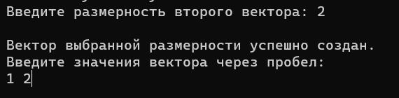
Рисунок 14 – Класс Vectors. Ввод второго вектора
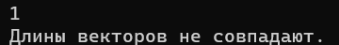
Рисунок 15 – Класс Vectors. Сообщение при попытке сложить векторы не совпадающих размерностей
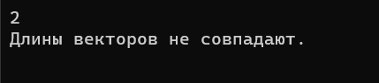
Рисунок 16 – Класс Vectors. Сообщение при попытке провести операцию скалярного произведения, если векторы не совпадающих размерностей
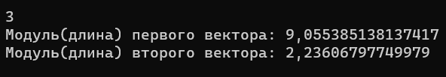
Рисунок 17 – Класс Vectors. Вычисление модуля векторов
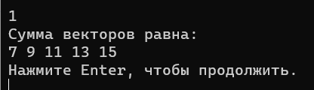
Рисунок 18 – Класс Vectors. Сложение векторов
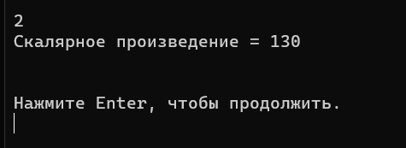
Рисунок 19 – Класс Vectors. Скалярное произведение векторов
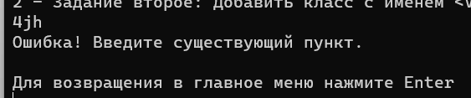
Рисунок 20 – Сообщение о введении несуществующего пункта меню
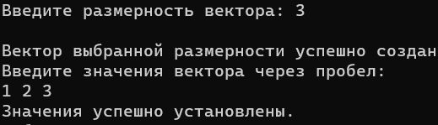
Рисунок 21 – Класс LinkedListVectors. Установка размерности вектора и значений координат
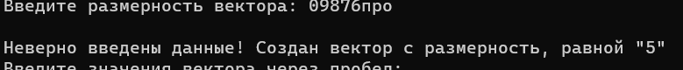
Рисунок 22 – Класс LinkedListVectors. Сообщение об установке значений по умолчанию в случае некорректно введенных данных
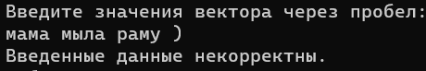
Рисунок 23 – Класс LinkedListVectors. Сообщение о неверно введенных значениях координат
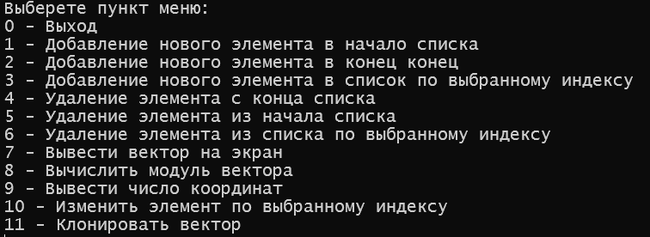
Рисунок 24 – Класс LinkedListVectors. Меню действий над вектором
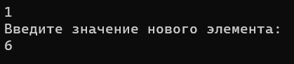
Рисунок 25 – Класс LinkedListVectors. Добавление нового элемента в начало списка
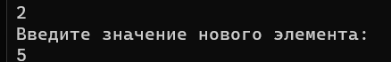
Рисунок 26 – Класс LinkedListVectors. Добавление нового элемента в конец списка
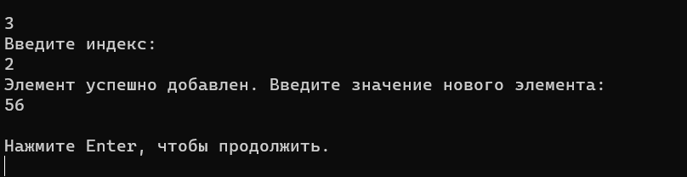
Рисунок 27 – Класс LinkedListVectors. Добавление нового элемента в список по выбранному индексу
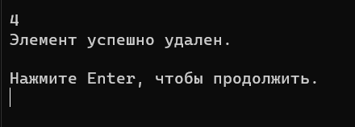
Рисунок 28 – Класс LinkedListVectors. Удаление элемента с конца списка
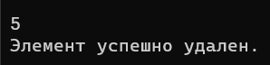
Рисунок 29 – Класс LinkedListVectors. Удаление элемента из начала списка
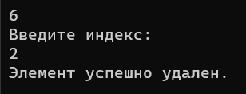
Рисунок 30 – Класс LinkedListVectors. Удаление элемента из списка по выбранному индексу
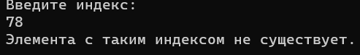
Рисунок 31 – Класс LinkedListVectors. Сообщение о вводе несуществующего индекса

Рисунок 32 – Класс LinkedListVectors. Вывод координат вектора на экран (переопределение метода ToString())
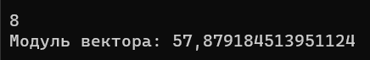
Рисунок 33– Класс LinkedListVectors. Вычисление модуля вектора

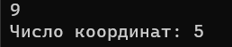
Рисунок 34 – Класс LinkedListVectors. Вывод числа координат вектора на экран
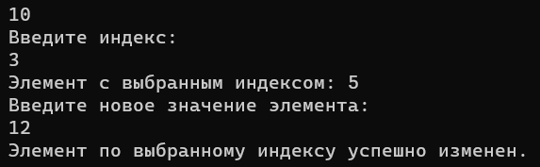
Рисунок 35 – Класс LinkedListVectors. Замена элемента по выбранному индексу

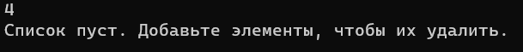
Рисунок 36 – Класс LinkedListVectors. Сообщение об отсутствии элементов в списке
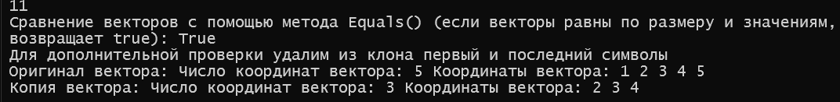
Рисунок 37 – Класс LinkedListVectors. Клонирование вектора
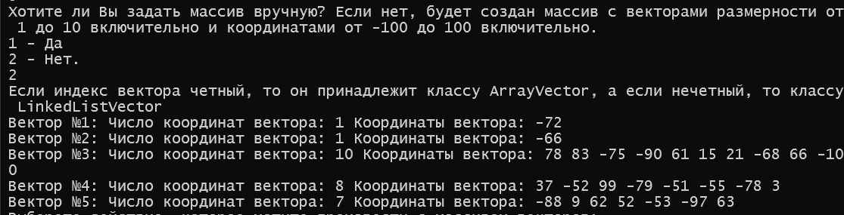
Рисунок 38 – Работа с массивом векторов типа IVectorable. Ввод массива выбранной размерности с произвольными векторами
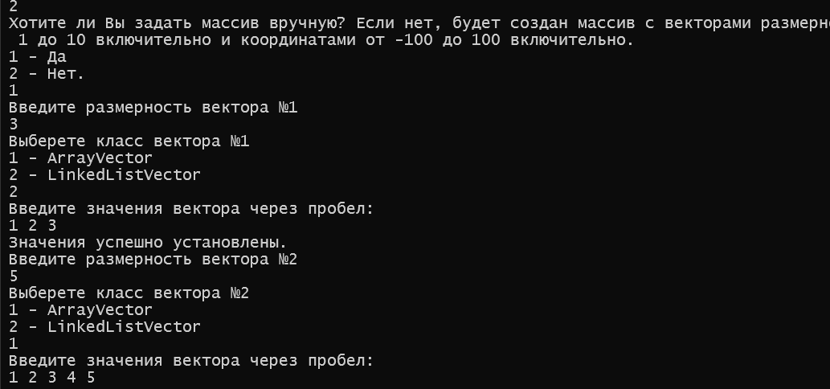
Рисунок 39 – Работа с массивом векторов типа IVectorable. Ввод массива выбранной размерности с векторами, заданными пользователем
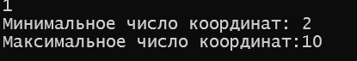
Рисунок 40 – Работа с массивом векторов типа IVectorable. Вывод минимального и максимального количества координат

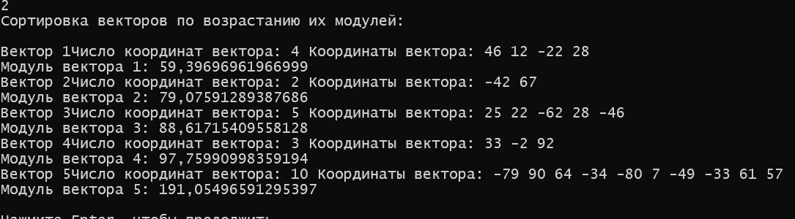
Рисунок 41 – Работа с массивом векторов типа IVectorable.Сортировка массива по возрастанию их модулей
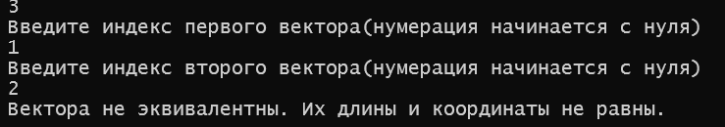
Рисунок 42 – Работа с массивом векторов типа IVectorable. Сравнение выбранных векторов из массива

Рисунок 43 – Сообщение о вводе несуществующего пункта меню

ВЫВОДЫ
В лабораторной работе были использованы конструкции языка:
- цикл for;
- цикл while;
- ветвление if – else;
- оператор switch;
- форматированный вывод информации на консоль;
- классы;
- методы класса;
- односвязный список;
- оператор try-catch;
- конструкторы;
- интерфейсы.

СПИСОК ИСПОЛЬЗОВАННЫХ ИСТОЧНИКОВ
- Павловская Т.А. C#. Программирование на языке высокого уровня. Учебник для вузов [Текст]/Т.А. Павловская. – СПб.: Питер, 2007. – 432 с.
- Шилдт, Герберт. С# 4.0 : полное руководство / Герберт Шилдт ; [пер. с англ. и ред. И. В. Берштейна]. – Москва [и др.] : Вильямс, 2015. - 1056 с.

